ЗАТВЕРДЖЕНО

рішення сесії Магдалинівської
селищної ради VIII скликання
18.12.2024 р. № 4382-46/VIII

Програма підтримки та розвитку малого та середнього підприємництва в Магдалинівській селищній раді
на 2025– 2027 роки

селище Магдалинівка
2024 рік
ПАСПОРТ
Програма підтримки та розвитку малого та середнього бізнесу в Магдалинівській селищній раді
на 2025– 2027 роки

1. | Ініціатор розроблення Програми | Магдалинівська селищна рада
2. | Дата, номер і назва розпорядчого документа про розроблення Програми (за наявністю) та/або нормативно-правові підстави її розроблення | Закон України «Про місцеве самоврядування в Україні», Закону України "Про розвиток та державну підтримку малого і середнього підприємництва в Україні", Стратегія розвитку Магдалинівської селищної територіальної громади на період до 2027 року
3. | Розробник Програми | Відділ економічного розвитку та проектно-інвестиційної роботи Магдалинівської селищної ради
4. | Відповідальний виконавець | Відділ економічного розвитку та проектно-інвестиційної роботи Магдалинівської селищної ради
5. | Учасники Програми | Відділи та структурні підрозділи Магдалинівської селищної ради, інституції з підтримки розвитку бізнесу, малі та середні підприємництва.
6. | Термін реалізації Програми | 2025 – 2027 роки
6.1 | Етапи виконання Програми (для довгострокових програм), | 1 етап: 2025 рік – 1520 тис. грн  2 етап: 2026 рік –1520 тис. грн  3 етап: 2027 рік -1520 тис. грн
7. | Загальний обсяг фінансових ресурсів, необхідний для реалізації Програми, всього | 4560 тис. грн

З М І С Т:

Визначення проблеми, на вирішення якої спрямована Програма
Мета Програми
Основні завдання Програми
Шляхи і засоби вирішення проблеми, обсяги та джерела фінансування, строки та етапи виконання Програми
Ключові показники результативності Програми
Очікувані результати від реалізації Програми
Координація діяльності й контроль за виконанням Програми
Завдання та заходи Програми

- Визначення проблеми, на вирішення якої спрямована Програма

Програму підтримки та розвитку малого та середнього підприємництва в Магдалинівській селищній раді на 2025-2027 роки (далі – Програма) розроблено відповідно до Закону України «Про місцеве самоврядування в Україні», ч. 1 ст. 10 Закону України "Про розвиток та державну підтримку малого і середнього підприємництва в Україні", стратегічної цілі №1 «Розвиток інноваційного та підприємницького економічного потенціалу громади» Стратегії розвитку Магдалинівської селищної територіальної громади.
Розвиток малого та середнього підприємництва є одним із стратегічних напрямів забезпечення сталого економічного розвитку громади. Розвиток малого бізнесу призводить до створення додаткових робочих місць, самозайнятості населення та наповнення бюджетів усіх рівнів. З метою реалізації державної політики розвитку підприємництва на місцевому рівні створення сприятливого середовища для формування та функціонування суб’єктів малого і середнього бізнесу розроблена Програма підтримки розвитку малого і середнього підприємництва на 2025–2027 роки (далі – Програма).
Відповідно до інформації з аналітичної платформи Clarity Hromada створеною командою Clarity Project за підтримки USAID / UK aid проєкту «Прозорість та підзвітність у державному управлінні та послугах / TAPAS» і за сприяння Міністерства цифрової трансформації України, станом на 01 грудня 2024 року на території Магдалинівської селищної ради функціонує 880 фізичних осіб -підприємців та 690 компаній- юридичних осіб, які є платниками податків.
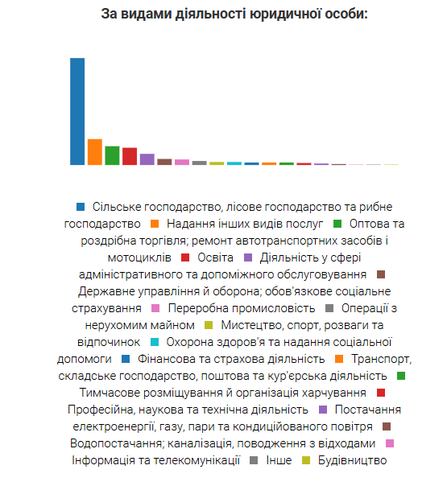

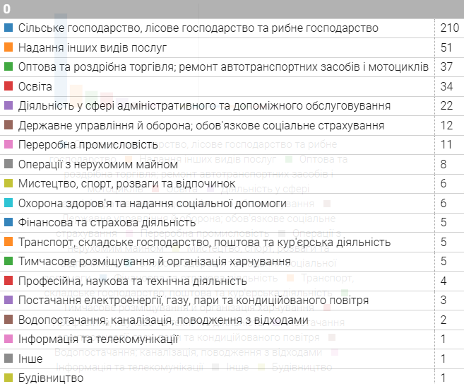

Рис.1. Структура за видами діяльності юридичних осіб на території Магдалинівської селищної ради станом на 01.12.2024 року

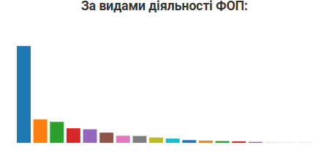

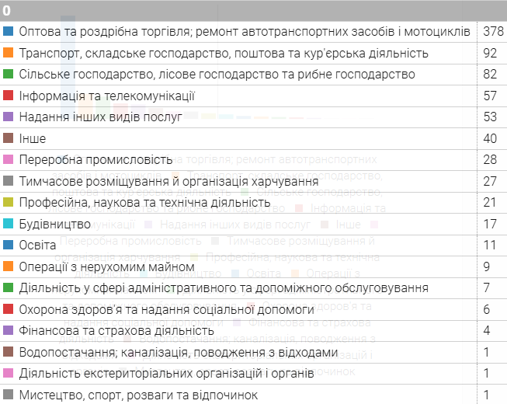

Рис.2. Структура за видами діяльності ФОП на території Магдалинівської селищної ради станом на 01.12.2024 року

Рис.3. Динаміка реєстрації та закриття бізнесу на території Магдалинівської селищної ради за 2024 рік
Основними викликами, з якими зіткнулися малі та середні підприємства у громаді з початку повномасштабного вторгнення стали непрогнозованість розвитку ситуації в країні та відсутність достатнього капіталу, зростання безробіття, зменшення доходів найманих працівників та сплачених податків до державного та місцевого бюджетів, мобілізація.
Серед бізнесу у громаді з’являється ветеранське підприємництво. Ветерани потребують перекваліфікації через втрату попереднього місця роботи чи втрату здоров’я. Одним із шляхів вирішення даної ситуації є підтримка ветеранів та членів їх родин, які вирішили відкрити власний бізнес в умовах війни на території громади.

- Мета Програми
Метою Програми є забезпечення підтримки малого та середнього підприємництва в умовах воєнного стану, стимулювання його розвитку, створення сприятливого бізнес середовища шляхом консолідації зусиль місцевих органів влади, суб’єктів підприємницької діяльності, громадських організацій, об’єднань підприємців тощо задля покращення розвитку малого та середнього підприємництва.

- Основні завдання Програми
Розв’язання існуючих проблем малого та середнього підприємництва відбуватиметься за рахунок ефективної координації зусиль органів влади та інституцій, що забезпечують підтримку підприємництва в громаді, формування механізму діючого партнерства між органами влади й бізнесом, консолідації зусиль органів влади і громадських об`єднань підприємців в питаннях підтримки, захисту прав та інтересів малого та середнього підприємництва, створення механізмів фінансової підтримки ветеранського підприємництва та залучення міжнародної донорської допомоги, розвитку інфраструктури підтримки малого та середнього підприємництва, розширення системи професійної освіти та підготовки кадрів для сфери підприємництва, створення умов для активізації його інвестиційно-інноваційної діяльності.

- Шляхи і засоби вирішення проблеми, обсяги та джерела
фінансування, строки та етапи виконання Програми
Виконання завдань та заходів (додаються), необхідних для розв’язання вищезазначеної проблеми, передбачається шляхом розроблення заходів дієвої підтримки малого та середнього підприємництва шляхом:
- вдосконалення процесу надання адміністративно-дозвільних процедур;
-інформаційно-аналітичне забезпечення малого та середнього підприємництва;
-фінансова та інвестиційна підтримка малого та середнього підприємництва, ресурсне забезпечення;
- підвищення кваліфікаційного рівня та активізація самозайнятості населення;
-сприяння виходу на нові ринки.
Для досягнення мети передбачається виконання наступних заходів:
-сприяння розвитку діалогу між бізнесом та владою;
- створення і запровадження механізмів фінансової підтримки ветеранського підприємництва;
- посилення ринкових позицій та підтримка місцевих виробників;
- активізація самозайнятості населення, стимулювання створення нових робочих місць.
Джерелами фінансування Програми є кошти селищного бюджету в межах його фінансових можливостей, а також інших джерел, не заборонених чинним законодавством України.
Забезпечення реалізації Програми здійснюватиметься із залученням фінансової та технічної допомоги від міжнародних організацій, а також іноземних країн. Технічна допомога може бути залучена у формі експертної допомоги, необхідних матеріальних ресурсів або коштів, виділених на цільові потреби.
Обсяг видатків, необхідних для реалізації Програми, визначається щороку під час складання проєктів селищного бюджету на відповідний рік.
Програму необхідно реалізувати за 3 роки, у період з 2025 року по 2027 рік включно. Етапність виконання Програми визначається Магдалинівською селищною радою.

- Ключові показники результативності Програми
Ключовими кількісними показниками результативності Програми стануть:
- кількість діючих малих підприємств, од.;
- кількість найманих працівників на малих підприємствах, осіб;
- кількість середніх підприємств, од.;
- кількість найманих працівників на середніх підприємствах, осіб;
- кількість суб’єктів підприємницької діяльності – фізичних осіб, осіб;
- кількість суб’єктів ветеранської підприємницької діяльності, од.;
- кількість проведених семінарів, тренінгів, конкурсів, круглих столів для суб’єктів малого та середнього підприємництва, у т.ч. ветеранського;
- середній обсяг фінансової підтримки одному суб’єкту підприємництва, тис.грн.;
- питома вага надходжень до бюджету громади від діяльності малого та середнього підприємництва, %.

- Очікувані результати від реалізації Програми
Провадження Програми підтримки малого і середнього підприємництва сприятиме зміцненню його потенціалу і зростанню його ролі в економіці громади. Розвиток малого і середнього підприємництва дозволить підвищити його соціальну значимість шляхом створення нових робочих місць, збільшення рівня працевлаштування незайнятого населення, наповнення місцевого бюджету, насичення товарних ринків високоякісною вітчизняною продукцією.
Очікується, що реалізація заходів Програми дозволить досягнути протягом трьох років таких показників:
- стабілізацію чисельності малих та середніх підприємств, у т.ч. ветеранського підприємництва;
- недопущення різкого зниження чисельності працівників на малих та середніх підприємствах;
- зростання загальної кількості підприємців-фізичних осіб.

- Координація та контроль за ходом виконання Програми

Організаційне забезпечення виконання Програми покладається на Магдалинівську селищну раду.
Координація дій щодо виконання заходів Програми покладається на відділи та структурні підрозділи Магдалинівської селищної ради, які визначені учасниками програми.
Контроль за виконанням Програми здійснює Магдалинівська селищна рада.

Магдалинівський
селищний голова Володимир ДРОБІТЬКО
Додаток 1
до Програма підтримки та розвитку малого та середнього підприємництва в Магдалинівській селищній раді на 2025– 2027 роки
18.12.2024 р. № 4382-46/VIII

Завдання та заходи
Програма підтримки та розвитку малого та середнього підприємництва в Магдалинівській селищній раді на 2025– 2027 роки

Назва напряму діяльності (пріоритетні завдання) | Зміст заходів програми з виконання завдання | Відповідальні за виконання | Строки виконан-ня | Джерела фінансу-вання | Орієнтовні обсяги фінансування, тис. грн.
 |  |  |  |  | Усього 2025-2027 рр. | 2025 | 2026 | 2027 | Очікуваний результат від виконання заходу, у тому числі за роками
1 | 2 | 3 | 4 | 5 | 6 | 7 | 8 | 9 | 10
1. Інформаційне забезпечення та популяризація діяльності малого та середнього підприємництва. | 1.1. Висвітлення актуальної інформації з питань підприємництва та інвестицій на сайті селищної ради та інших засобах. | Відділ економічного розвитку та проектно-інвестиційної діяльності Магдалинівської селищної ради, відділ цифрової трансформації Магдалинівської селищної ради | 2025-2027 рр. | Загальний обсяг, у т.ч. | - | - | - | - | Інформування бізнесу.
 |  |  |  | Державний бюджет | - | - | - | - | Інформування бізнесу.
 |  |  |  | Обласний бюджет | - | - | - | - | Інформування бізнесу.
 |  |  |  | Селищний бюджет | - | - | - | - | Інформування бізнесу.
 |  |  |  | Інші джерела | - | - | - | - | Інформування бізнесу.
 | 1.2. Проведення спеціалізованих семінарів та тематичних засідань для підприємців в тому числі підприємців-початківців, осіб, які бажають відкрити власну справу, незахищених верств населення, жінок, ветеранів. | Відділ економічного розвитку та проектно-інвестиційної діяльності Магдалинівської селищної ради, місцеві громадські організації | 2025-2027 рр. | Загальний обсяг, у т.ч. | 60 | 20 | 20 | 20 | Підвищення поінформованості щодо започаткування власної справи, обговорення можливих ризиків, обмін досвідом.
 |  |  |  | Державний бюджет | - | - | - | -
 |  |  |  | Обласний бюджет | - | - | - | -
 |  |  |  | Селищний бюджет | 60 | 20 | 20 | 20
 |  |  |  | Інші джерела | - | - | - | -
2. Фінансова та інвестиційна підтримка малого та середнього бізнесу | 2.2. Запровадження механізмів фінансової підтримки ветеранського підприємництва. Надання безповоротної фінансової допомоги (гранту) для ветеранів на реалізацію проєктів, спрямованих на створення (розвиток) власного бізнесу. | Магдалинівська селищна рада, відділ економічного розвитку та проектно-інвестиційної діяльності Магдалинівської селищної ради, фінансово-господарський відділ Магдалинівської селищної ради | 2025-2027 рр. | Загальний обсяг, у т.ч | 1500 | 500 | 500 | 500 | Збільшення кількості суб’єктів ветеранського підприємництва, зменшення фінансового навантаження на роботодавця, створення нових робочих місць, покращення матеріально-технічного забезпечення суб’єктів господарювання.
 |  |  |  | Державний бюджет | - | - | - | -
 |  |  |  | Обласний бюджет | - | - | - | -
 |  |  |  | Селищний бюджет | 1500 | 500 | 500 | 500
 |  |  |  | Інші джерела | - | - | - | -
 | 2.3.Проведення конкурсу бізнес-проєктів на надання фінансової підтримки (грант для розвитку бізнесу) у вигляді компенсації витрат на реалізацію бізнес-проєктів для суб’єктів малого та середнього підприємництва. | Магдалинівська селищна рада, відділ економічного розвитку та проектно-інвестиційної діяльності Магдалинівської селищної ради, фінансово-господарський відділ Магдалинівської селищної ради | 2025-2027 рр | Загальний обсяг, у т.ч | 3000 | 1000 | 1000 | 1000 | Збільшення кількості суб’єктів малого і середнього підприємництва, збільшення надходжень до місцевого бюджету, покращення матеріально-технічного забезпечення суб’єктів господарювання.
 |  |  |  | Державний бюджет | - | - | - | -
 |  |  |  | Обласний бюджет | - | - | - | -
 |  |  |  | Селищний бюджет | 3000 | 1000 | 1000 | 1000
 |  |  |  | Інші джерела | - | - | - | -
 | 2.4. Популяризація державних програм, спрямованих на фінансову підтримку бізнесу, шляхом проведення інформаційної кампанії. | Відділ економічного розвитку та проектно-інвестиційної діяльності Магдалинівської селищної ради | 2025 – 2027 рр. | Загальний обсяг, у т.ч | - | - | - | - | Розширення можливостей підприємців в одержанні фінансових ресурсів.
 |  |  |  | Державний бюджет | - | - | - | -
 |  |  |  | Обласний бюджет | - | - | - | -
 |  |  |  | Селищний бюджет | - | - | - | -
 |  |  |  | Інші джерела | - | - | - | -
 | 2.5. Забезпечення суб'єктів малого та середнього підприємництва інформацією щодо можливості залучення альтернативних джерел фінансування (грантові та кредитні програми) та/або отримання міжнародної технічної допомоги. Консультування підприємців з питань заповнення грантових заявок та підготовки необхідної документації. | Відділ економічного розвитку та проектно-інвестиційної діяльності Магдалинівської селищної ради, відділ цифрової трансформації Магдалинівської селищної ради | 2025 – 2027 рр. | Загальний обсяг, у т.ч | - | - | - | - | Покращення доступу суб’єктів підприємництва до кредитних ресурсів, програм міжнародної технічної допомоги.
 |  |  |  | Державний бюджет | - | - | - | -
 |  |  |  | Обласний бюджет | - | - | - | -
 |  |  |  | Селищний бюджет | - | - | - | -
 |  |  |  | Інші джерела | - | - | - | -
 | 2.6. Формування пропозицій вільних об’єктів майна комунальної власності для передачі в оренду згідно намірів та аукціонів, підготовка відповідних рішень. | Відділ житлово-комунального господарства та комунальної власності Магдалинівської селищної ради | 2025 – 2027 рр. | Загальний обсяг, у т.ч | - | - | - | - | Формування стимулюючих механізмів ресурсної підтримки малого та середнього підприємництва.
 |  |  |  | Державний бюджет | - | - | - | -
 |  |  |  | Обласний бюджет | - | - | - | -
 |  |  |  | Селищний бюджет | - | - | - | -
 |  |  |  | Інші джерела | - | - | - | -
3. Посилення ринкових позицій та підтримка місцевих виробників, активізація міжрегіонального та міжнародного співробітництва. | 3.1. Сприяння у просуванні продукції місцевих товаровиробників на регіональні та міжнародні ринки, залучення суб’єктів підприємницької діяльності до участі у виставково-ярмаркових заходах. | Відділ економічного розвитку та проектно-інвестиційної діяльності Магдалинівської селищної ради | 2025 – 2027 рр. | Загальний обсяг, у т.ч | - | - | - | - | Підтримка місцевого виробника.
 |  |  |  | Державний бюджет | - | - | - | - | Підтримка місцевого виробника.
 |  |  |  | Обласний бюджет | - | - | - | - | Підтримка місцевого виробника.
 |  |  |  | Селищний бюджет | - | - | - | - | Підтримка місцевого виробника.
 |  |  |  | Інші джерела | - | - | - | - | Підтримка місцевого виробника.
 | 3.2. Залучення суб’єктів підприємництва до участі у ділових зустрічах з представниками регіонів України та іноземних держав. Сприяння обміну досвідом з міжнародними партнерами. | Відділ економічного розвитку та проектно-інвестиційної діяльності Магдалинівської селищної ради | 2025-2027 рр. | Загальний обсяг, у т.ч | - | - | - | - | Підтримка місцевого виробника.
 |  |  |  | Державний бюджет | - | - | - | - | Підтримка місцевого виробника.
 |  |  |  | Обласний бюджет | - | - | - | - | Підтримка місцевого виробника.
 |  |  |  | Селищний бюджет | - | - | - | - | Підтримка місцевого виробника.
 |  |  |  | Інші джерела | - | - | - | - | Підтримка місцевого виробника.
Всього по програмі: |  |  |  | Загальний обсяг, у т.ч | 4560 | 1520 | 1520 | 1520
 |  |  |  | Державний бюджет | - | - | - | -
 |  |  |  | Обласний бюджет | - | - | - | -
 |  |  |  | Селищний бюджет | 4560 | 1520 | 1520 | 1520
 |  |  |  | Інші джерела | - | - | - | -

Магдалинівський селищний голова Володимир ДРОБІТЬКО

